Пресс релиз
2019 жылдың 04 маусымда Әл-Фараби ауданы бойынша Мемлекеттік кірістер басқармасында салықтөлеушілердің қатысуымен «Сыбайлас жемқорлыққа жол бермеу, пара алу-беру жағдайларының алдын алу» тақырыбында дөңгелек үстел өткізілді.
Әл-Фараби ауданы бойынша Мемлекеттік кірістер басқармасының ұйымдастыру-құқықтық жұмыстар бөлімінің басшысы М.Шабиддинов жиынға қатысқан салықтөлеушілерге заңсыз сыйлықтар мен пара бергені үшін жауапкершілік сондай ақ пара берген салық төлеушіге де қатысты екенін ескертті.

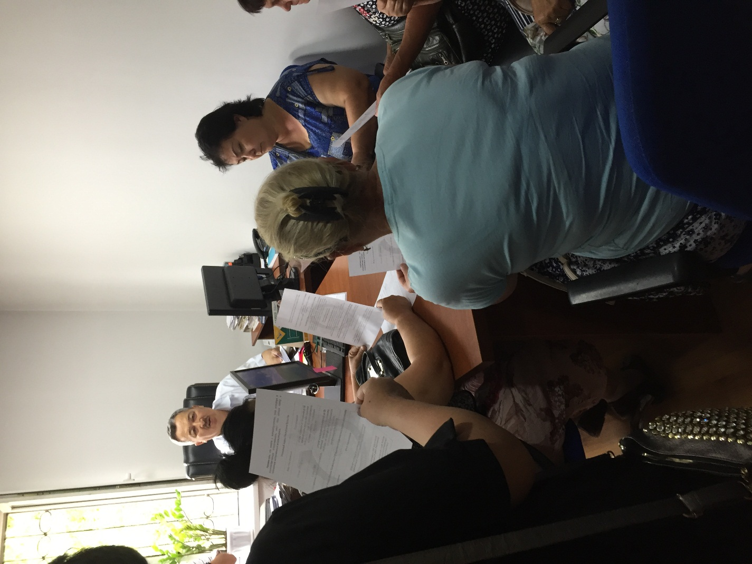

Кездесу барысында сыбайлас жемқорлықпен күресу, оның алдын алу және жауапкершілік мәселелері қызу талқыланды және сыбайлас жемқорлық үшін жауапкершілік түрлері көрсетілген парақшаның (листовка) үлгісі қағаз нұсқасы салық төлеушілерге тарату жұмыстары жүргізілген.
Бұл іс-шара сыбайлас жемқорлыққа қарса заңнаманы түсіндіруге және сыбайлас жемқорлықты жоюға бағыталды.

